

Муниципальное образование Советский район

Ханты-Мансийского автономного округа – Югры

**АДМИНИСТРАЦИЯ СОВЕТСКОГО РАЙОНА**

П О С Т А Н О В Л Е Н И Е

(Проект)

от « » _________ 2025 г. № ____

г. Советский

О внесении изменений в постановление администрации Советского

района от 02.04.2021 № 795/НПА

В соответствии с Федеральным законом от 13.03.2006 № 38-ФЗ «О рекламе», постановлением Правительства Ханты-Мансийского автономного округа – Югры от 26.09.2013 № 384-п «О порядке предварительного согласования схемы размещения рекламных конструкций на земельных участках независимо от форм собственности, а также на зданиях или ином недвижимом имуществе, находящихся в собственности Ханты-Мансийского автономного округа – Югры или в собственности муниципальных образований Ханты-Мансийского автономного округа – Югры, и вносимых в неѐ изменений»:

1. Внести в постановление администрации Советского района от 02.04.2021 № 795/НПА «Об утверждении положения о размещении рекламных конструкций на территории города Советский» следующие изменения:

1.1. приложение 2 к постановлению изложить в новой редакции (приложение 1);

1.2. приложение 3 к постановлению изложить в новой редакции (приложение 2).

1. Опубликовать настоящее постановление в порядке, установленном Уставом Советского района, и разместить на официальном сайте Советского района.
2. Настоящее постановление вступает в силу после его официального опубликования.

Глава Советского района Е.И. Буренков

Прием заключений по результатам проведения независимой антикоррупционной экспертизы проектов МНПА осуществляется с 16.08.2025 по 18.08.2025 на адрес электронной почты adm@sovrnhmao.ru в порядке, предусмотренном нормативно-правовыми актами Российской Федерации

Приложение 1

к постановлению

администрации Советского района от № /НПА

«Приложение 2

к постановлению

администрации Советского района

от 02.04.2021 № 795/НПА

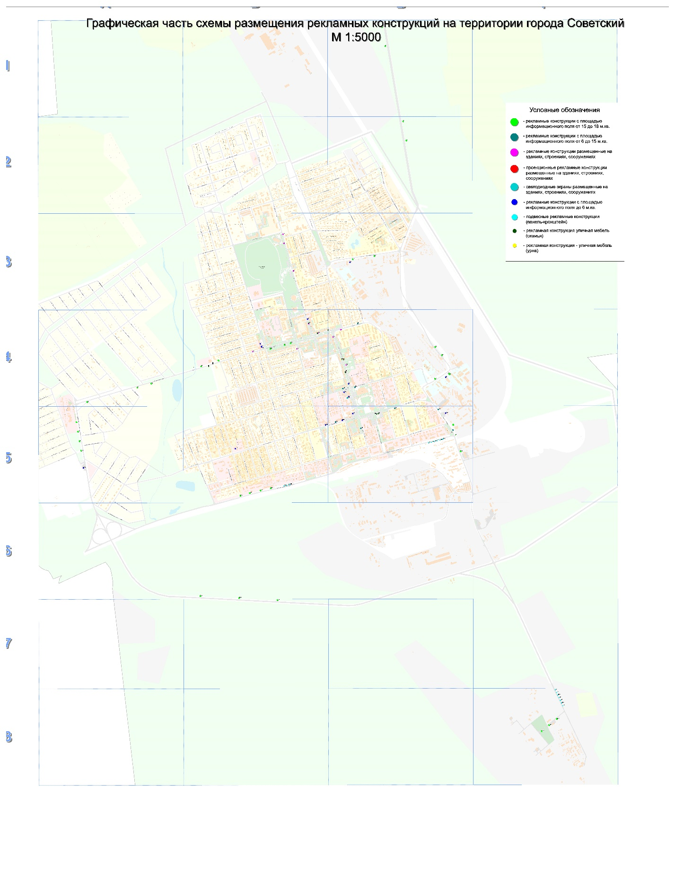

Приложение 2 к постановлению

администрации Советского района от № /НПА

«Приложение 3

к постановлению

администрации Советского района от 02.04.2021 № 795/НПА

|  |  |  |  |  |  |
| --- | --- | --- | --- | --- | --- |
| **Адресный план** | | | | | |
| **к графической части схемы размещения рекламных конструкций на территории городского поселения Советский** | | | | | |
| № позиции на схеме | Адрес установки рекламной конструкции | Тип рекламной конструкции | Площадь информационного поля рекламной конструкции м2 | Количество информационных полей рекламной конструкции | Примечания |
| 1 | 2 | 3 | 4 | 5 | 6 |
| **сектор 1 - В** | | | | | |
| 1 | автомобильная дорога Советский - Зеленоборск км 1 + 900 (слева) | билборд | 18 | 2 |  |
| 2 | автомобильная дорога Советский - Зеленоборск км 1 + 700 (слева) | билборд | 18 | 2 |  |
| **сектор 2 -В** | | | | | |
| 3 | автомобильная дорога Советский - Зеленоборск км 0 + 975 (справа) | билборд | 18 | 2 |  |
| 4 | автомобильная дорога Советский - Зеленоборск км 0 + 775 (справа) | билборд | 18 | 2 |  |
| **сектор 3 - Б** | | | | | |
| 12 | ул. Макаренко | остановочный павильон | 2,16 | 2 |  |
| 13 | ул. Макаренко | остановочный павильон | 2,16 | 2 |  |
| 14 | ул. Макаренко | остановочный павильон | 2,16 | 2 |  |
| **сектор 3 -В** | | | | | |
| 26 | ул. Трассовиков АЗС «Югорскпродукт Ойл» | сити-формат | 2,16 | 2 |  |
| 27 | ул. Трассовиков | билборд | 18 | 2 |  |
| 28 | ул. Трассовиков | билборд | 18 | 2 |  |
| **сектор 4 -А** | | | | | |
| 40 | ул. Киевская | билборд | 18 | 2 |  |
| 41 | ул. Киевская | билборд | 18 | 2 |  |
| 42 | ул. Киевская | билборд | 18 | 2 |  |
| **сектор 4 -Б** | | | | | |
| 43 | ул. Киевская (в районе здания № 30) | пиллар | 4,2 | 3 |  |
| 45 | ул. Киевская | билборд | 18 | 2 |  |
| 46 | ул. Киевская (в районе магазина «Патриот») | билборд | 18 | 2 |  |
| 47 | ул. Юбилейная (в районе магазина «Советский») | сити-формат | 2,16 | 2 |  |
| 48 | ул. Киевская (в районе жилого дома № 34) | остановочный павильон | 2,16 | 2 |  |
| 49 | ул. Киевская (в районе здания № 30) | пиллар | 4,2 | 3 |  |
| 50 | ул. Киевская (в районе жилого дома № 41) | билборд | 18 | 2 |  |
| 51 | ул. Киевская (в районе жилого дома № 37) | билборд | 18 | 2 |  |
| 52 | ул. Киевская (в районе жилого дома № 35) | билборд | 18 | 2 |  |
| 53 | ул. Гагарина (в районе «Советской районной больницы») | остановочный павильон | 2,16 | 2 |  |
| 58 | ул. Макаренко (в районе жилого дома № 4) | остановочный павильон | 2,16 | 2 |  |
| 59 | ул. Киевская (в районе жилого дома № 20) | остановочный павильон | 2,16 | 2 |  |
| 60 | ул. Киевская (в районе жилого дома № 20) | уличная мебель (скамья) | до 1,5 | 2 |  |
| 61 | ул. Киевская (в районе жилого дома № 20) | уличная мебель (скамья) | до 1,5 | 2 |  |
| 62 | ул. Макаренко (в районе жилого дома № 4) | уличная мебель (скамья) | до 1,5 | 2 |  |
| 63 | ул. Макаренко | сити-формат | 2,16 | 2 |  |
| **сектор 4 -В** | | | | | |
| 67 | ул. Киевская (в районе жилого дома № 18) | уличная мебель (скамья) | до 1,5 | 2 |  |
| 69 | ул. Гастелло (в районе жилого дома № 43) | остановочный павильон | 2,16 | 2 |  |
| 70 | ул. Киевская (в районе жилого дома № 23) | остановочный павильон | 2,16 | 2 |  |
| 71 | ул. Киевская (в районе жилого дома № 4) | ситиборд | 10 | 2 |  |
| 72 | Восточная промзона (в районе ТЦ «Амбар») | билборд | 18 | 2 |  |
| 73 | Восточная промзона (в районе ТЦ «Амбар») | билборд | 18 | 2 |  |
| 74 | Восточная промзона | билборд | 18 | 2 |  |
| 75 | Восточная промзона | билборд | 18 | 2 |  |
| 76 | Восточная промзона (в районе ТЦ «Амбар») | сити-формат | 2,16 | 2 |  |
| 77 | Восточная промзона | билборд | 18 | 2 |  |
| 85 | ул. Гастелло (в районе МБОУ СОШ № 1) | остановочный павильон | 2,16 | 2 |  |
| 86 | ул. Гастелло (в районе «центральной детской библиотеки») | остановочный павильон | 2,16 | 2 |  |
| 87 | ул. Гастелло (в районе «центральной детской библиотеки») | уличная мебель (скамья) | до 1,5 | 2 |  |
| 88 | ул. Гастелло (в районе «центральной детской библиотеки») | уличная мебель (скамья) | до 1,5 | 2 |  |
| 98 | ул. Гастелло (в районе жилого дома № 31) | сити-формат | 2,16 | 2 |  |
| 100 | ул. Кирова (в районе жилого дома № 20) | ситиборд | 10 | 2 |  |
| 103 | ул. Кирова (в районе Ледового дворца) | ситиборд | 10 | 2 |  |
| 105 | ул. Кирова № 19 (в районе ТЦ «Центральный») | сити-формат | 2,16 | 2 |  |
| 106 | ул. Гастелло (восточный фасад ТЦ «NEXT») | светодиодный экран навесной |  | 1 |  |
| 107 | ул. Гастелло (в районе ТЦ «VIP») | сити-формат | 2,16 | 2 |  |
| **сектор 5 -А** | | | | | |
| 110 | ул. Защитников Отечества | билборд | 18 | 2 |  |
| 111 | ул. Защитников Отечества | билборд | 18 | 2 |  |
| 112 | ул. Защитников Отечества | билборд | 18 | 2 |  |
| 113 | ул. Защитников Отечества | билборд | 18 | 2 |  |
| 114 | ул. Защитников Отечества АЗС №3 «Лукойл» | сити-формат | 2,16 | 2 |  |
| **сектор 5 -Б** | | | | | |
| 115 | ул. Ленина (в районе здания № 46а) | сити-формат | 2,16 | 2 |  |
| 116 | ул. Железнодорожная (в районе жилого дома № 62) | билборд | 18 | 2 |  |
| 117 | ул. Железнодорожная (в районе жилого дома № 58) | билборд | 18 | 2 |  |
| 118 | ул. Железнодорожная (в районе жилого дома № 54) | билборд | 18 | 2 |  |
| 120 | ул. Железнодорожная (в районе жилого дома № 50) | билборд | 18 | 2 |  |
| 121 | ул. Железнодорожная (опора освещения №64) | панель-кронштейн | до 2,16 | 2 |  |
| 122 | ул. Железнодорожная (опора освещения №63) | панель-кронштейн | до 2,16 | 2 |  |
| 123 | ул. Железнодорожная (опора освещения №62) | панель-кронштейн | до 2,16 | 2 |  |
| 126 | ул. Ленина (в районе здания № 22а) | сити-формат | 2,16 | 2 |  |
| **сектор 5 -В** | | | | | |
| 133 | ул. Ленина (в районе жилого дома № 20) | ситиборд | 10 | 2 |  |
| 134 | ул. Ленина (в районе жилого дома № 20) | сити-формат | 2,16 | 2 |  |
| 137 | ул. Ленина (в районе фонтана) | уличная мебель (скамья) | до 1,5 | 2 |  |
| 138 | ул. Ленина (в районе фонтана) | уличная мебель (скамья) | до 1,5 | 2 |  |
| 139 | ул. Ленина (в районе жилого дома № 7) | ситиборд | 10 | 2 |  |
| 141 | ул. Гастелло (в районе ТЦ «Альянс») | сити-формат | 2,16 | 2 |  |
| 143 | ул. Гастелло (в районе жилого дома № 7-1) | ситиборд | 10 | 2 |  |
| 147 | ул. Восточная | билборд | 18 | 2 |  |
| 148 | ул. Железнодорожная (опора освещения №11) | панель-кронштейн | до 2,16 | 2 |  |
| 149 | ул. Железнодорожная (опора освещения №10) | панель-кронштейн | до 2,16 | 2 |  |
| 150 | ул. Железнодорожная (опора освещения №9) | панель-кронштейн | до 2,16 | 2 |  |
| 151 | ул. Железнодорожная (опора освещения №8) | панель-кронштейн | до 2,16 | 2 |  |
| 152 | ул. Железнодорожная (опора освещения №7) | панель-кронштейн | до 2,16 | 2 |  |
| 153 | ул. Железнодорожная (опора освещения №6) | панель-кронштейн | до 2,16 | 2 |  |
| 154 | ул. Восточная | ситиборд | 10 | 2 |  |
| 155 | ул. Восточная АЗС «Югорскпродукт Ойл» | сити-формат | 2,16 | 2 |  |
| 156 | ул. Восточная | ситиборд | 10 | 2 |  |
| 157 | автомобильная дорога на аэропорт | билборд | 18 | 2 |  |
| **сектор 6 -Б** | | | | | |
| 158 | Автомобильная дорога Югра «Объездная автомобильная дорога г. Советский» | билборд | 18 | 2 |  |
| 159 | Автомобильная дорога Югра «Объездная автомобильная дорога г. Советский» | билборд | 18 | 2 |  |
| **сектор 7 -Б** | | | | | |
| 160 | Автомобильная дорога Югра «Объездная автомобильная дорога г. Советский» | билборд | 18 | 2 |  |
| **сектор 8 -Г** | | | | | |
| 161 | автомобильная дорога на аэропорт (опора освещения № 67) | панель-кронштейн | до 2,16 | 2 |  |
| 162 | автомобильная дорога на аэропорт (опора освещения № 68) | панель-кронштейн | до 2,16 | 2 |  |
| 163 | автомобильная дорога на аэропорт (опора освещения № 69) | панель-кронштейн | до 2,16 | 2 |  |
| 164 | автомобильная дорога на аэропорт (опора освещения № 70) | панель-кронштейн | до 2,16 | 2 |  |
| 165 | автомобильная дорога на аэропорт (опора освещения № 71) | панель-кронштейн | до 2,16 | 2 |  |
| 166 | автомобильная дорога на аэропорт (опора освещения № 72) | панель-кронштейн | до 2,16 | 2 |  |
| 167 | автомобильная дорога на аэропорт (опора освещения № 73) | панель-кронштейн | до 2,16 | 2 |  |
| 168 | подъездная дорога к аэропорту (в районе памятника «Самолёт АН-2») | билборд | 18 | 2 |  |
| 169 | подъездная дорога к аэропорту (в районе старого здания аэровокзала) | билборд | 18 | 2 |  |
| 170 | подъездная дорога к аэропорту | билборд | 18 | 2 |  |